Бесплатно
Сельские вести

Газета официальных документов администрации и
№ 1 от 13 января 2026 г Совета депутатов Пятилетского сельсовета Черепановского района

Пожароопасная зима!

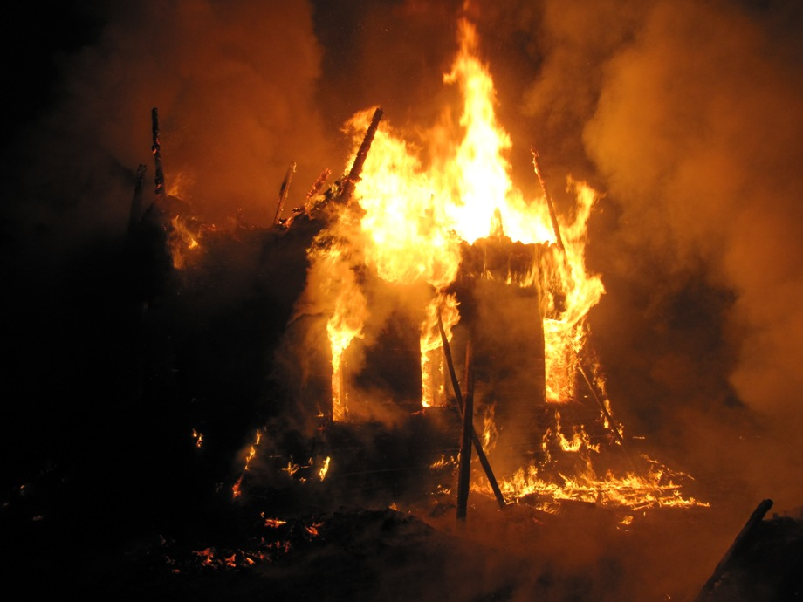

Ежегодно в зимний период с понижением температуры воздуха фиксируется увеличение количества пожаров, связанных с использованием электроприборов и отопительного оборудования. В связи с приходом морозной погоды Главное управление МЧС России по Новосибирской области обращает внимание населения на усиление мер пожарной безопасности в жилом секторе.
Зима – это не только холод, снег, мороз, но и время, когда необходимо внимательнее относиться к пожарной безопасности и помнить о том, что пожар намного легче предупредить, чем его потом потушить. Требованиями пожарной безопасности установлены определенные правила при устройстве и эксплуатации электротехнических и теплогенерирующих устройств, соблюдение которых позволит максимально обезопасить себя от риска возникновения пожара.
Несмотря на то, что сегодня все больше используются системы центрального отопления, печное отопление по-прежнему остается пожароопасным. Всем жителям, дома которых отапливаются печами, следует помнить, что это не только источник тела, но и возможность появления пожара. Неосторожное обращение с огнем, сушка дров, сгораемых материалов и нарушение других правил пожарной безопасности при эксплуатации печей также приводят к возникновению пожаров.

При использовании печей:
1. Не допускайте эксплуатацию печей с наличием в них трещин и разрушений.
2. Очистка дымоходов и печей от сажи должна производиться не реже одного раза в три месяца.
3. Не оставляйте без присмотра топящиеся печи и не поручайте надзор за ними малолетним детям;
4. В сильные морозы печи нередко топят длительное время, в результате чего происходит перекал отдельных их частей. Если эти части соприкасаются с деревянными стенами или мебелью, то пожар неизбежен. Поэтому рекомендуется топить печь 2-3 раза в день по 1-1,5 часа, нежели один раз длительное время.
Понижение температуры воздуха приводит к тому, что начинают использоваться дополнительные источники тепла: камины, рефлекторы, калориферы, а иногда и самодельные электронагреватели. Опасность такого обогревателя заключается в том, что любой дополнительный источник потребления электроэнергии – это дополнительная нагрузка на электропроводку.
Чтобы не случился пожар в вашем доме, используйте обогреватели только заводского изготовления и обязательно с терморегулятором. Электрообогреватель на безопасном расстоянии от занавесок или мебели.

Ни в коем случае не оставляйте включенным обогреватель без присмотра, тем более на всю ночь.
Не используйте их для сушки вещей.
Часто пожары возникают из-за использования самодельных обогревательных приборов, особенно большой мощности, на которую обычно не рассчитана электросеть дома. Не используйте самодельные электрообогреватели.
Если при включении электроприбора в комнате становится чуть темнее – это признак того, что ваша электрическая сеть перегружена. Частое перегорание предохранителей может говорить о перегрузках в сети. В этом случае необходимо вызвать электрика.
При обнаружении пожара или признаков горения (задымление, запах гари, повышенная температура) надо незамедлительно сообщить по телефонам «01» или «101», при этом назвать адрес объекта, место возникновения пожара. Одновременно принять возможные меры к спасению людей, имущества и ликвидация пожара имеющимися первичными средствами пожаротушения, организовать встречу пожарных подразделений. При тушении пожара категорически нельзя бить в окнах стекла и открывать все двери, так как это приводит к дополнительному притоку кислорода и способствует развитию пожара. Если помещение, в котором произошел пожар, сильно задымлено, то покидать помещение необходимо как можно ниже пригнувшись к полу. При эвакуации из задымленного помещения можно использовать мокрые материи, закрывающие лицо.

Соблюдайте правила пожарной безопасности! Берегите себя и жизнь своих близких! В случае беды немедленно звоните на телефоны 101 или 112!

Начальник отдела надзорной деятельности УНД и ПР (по Черепановскому району и Маслянинскому муниципальному округу)
Кудаспаев Д.А.

Редакционный совет:  Кислых О.Ф  Логвиненко О.А  Чупина Е.А  Богданова Я.Д | Администрация Пятилетского сельсовета Черепановского района Новосибирской области,  Совет депутатов Пятилетского сельсовета.  Пятилетка ул. Центральная12 ,  тел, факс 58-222 | Тираж 99 экземпляров

